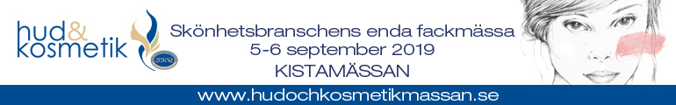
INBJUDAN
SVENSKA MÄSTERSKAPEN MANIKYR 2019
I samarbete med Sveriges Hudterapeuters Riksorganisation, SHR, arrangerar Scratch of Sweden Svenska Mästerskapen i Manikyr för proffs under Hud & Kosmetikmässan på Kistamässan i Stockholm.

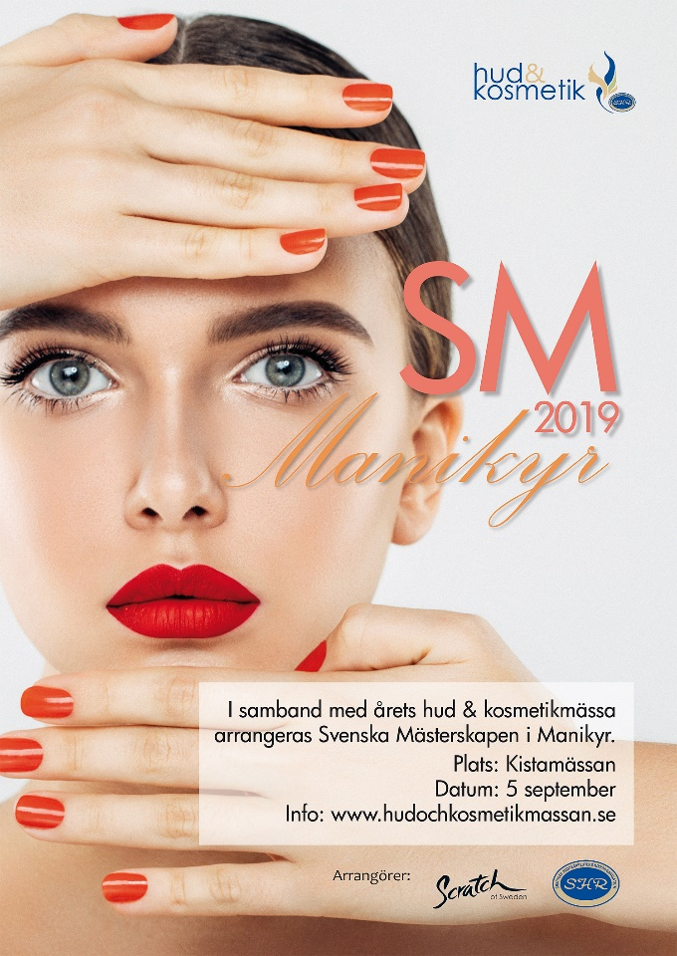
”Vi vill visa hur man kan trolla fram en vacker och välvårdad hand genom en professionell salongsbehandling. Alla kan se förvandlingen och bli inspirerade att ta hand om sina händer. ”Din hand är Ditt visitkort” - Ett uttrycksmedel och ett mått på den personliga hygienen”

De moment som bedöms under tävlingen är:
- Kundbemötande / kundkontakt / professional appearence - yrkesmässigt framförande
- Manikyrbordskonfiguration – Estetisk borddukning
- Hygien och ordning genom hela behandlingen.
- Korrekt hantering av instrument och produkter
- Form och filning (10 naglar.)
- Nagelbandsvård inkl. vattenbad (10 naglar.)
- Handmassage (båda händer). Min 5 minuter total tid. Inga hårdhänta eller felaktiga grepp.
- Konsekvent massage (antal grepp, repetitioner och tid på båda händerna.)
- Polering (10 naglar)
- Lackning med rött lack (8 naglar) Tummarna lämnas fria från både bas och färglack
Dag: Torsdagen den 5/9 på Hud & Kosmetikmässans stora scen.
Tid: 14.00-15.00 Prisutdelning 17.30
Kostnad: Anmälningsavgift 1000 kr, faktureras efter anmälan.
Frågor: Kontakta info@scratchofsweden.se
Anmälan görs till: info@scratchofsweden.se Vänligen ange; Företag /salongsnamn, organisations, namn, adress, telefon och mejladress.
SM i Manikyr är naturligtvis helt märkesoberoende och du är välkommen att anmäla dig oavsett vilket märke du arbetar med. Du som tävlar ska vara utbildad hudterapeut eller nagelterapeut.

Priser att vinna i Svenska Mästerskapet i Manikyr; Fina pokaler och spännande goodiebags.
Med reservation för eventuella ändringar.
Välkommen med din anmälan till Svenska Mästerskapen i Manikyr 2019

